|  |
| --- |
| **《计算机网络课程实验》**  **实验报告** |
|  |
| |  |  | | --- | --- | | **姓名：** | **陈驰** | | **学号：** | **2021303090** | | **班级：** | **SC012101** | | **日期：** | **2023/1/1** | |

西北工业大学网络空间安全学院

2022 年 11 月

目录

实验3

一、实验题目和目的 2

二、实验具体内容与步骤 2

a) 2

1.实验内容 2

基于如下图的拓扑，引入路由器，并对路由器进行基本配置 2

2.实验步骤： 2

为路由器配置远程访问账户 2

3.实验结果 4

三、 体会和收获 9

实验三

一、实验题目和目的

实验题目：路由器基本配置与管理

实验时间：11月28日

实验地点：翱翔学生中心104实验室

实验目的：掌握路由器的基本配置方法，能够根据网络拓扑配置正确的静态路由

1. 实验具体内容与步骤

**a)**

1.实验内容：

基于如下图的拓扑，引入路由器，并对路由器进行基本配置

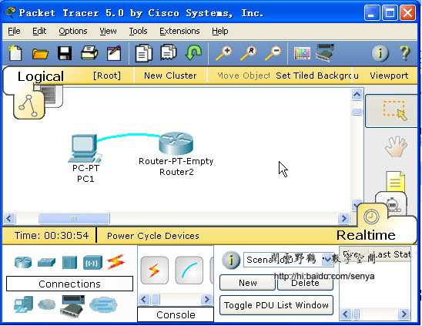

2.实验步骤：

打开Packet Tracer，并创建一个模拟网络拓扑，在模拟网络拓扑中，添加一个路由器，在路由器的命令行界面（CLI）中输入“enable”命令启用远程访问功能。使用控制线连接PC的RS 232端和Router的Console端

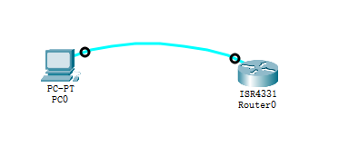

为路由器配置远程访问账户，在CLI中输入“username <username> password <password>”命令，接着在CLI中输入“line vty 0 4”命令为路由器配置VTY连接。

打开PC的Terminal，使用Telnet登录路由器进行配置

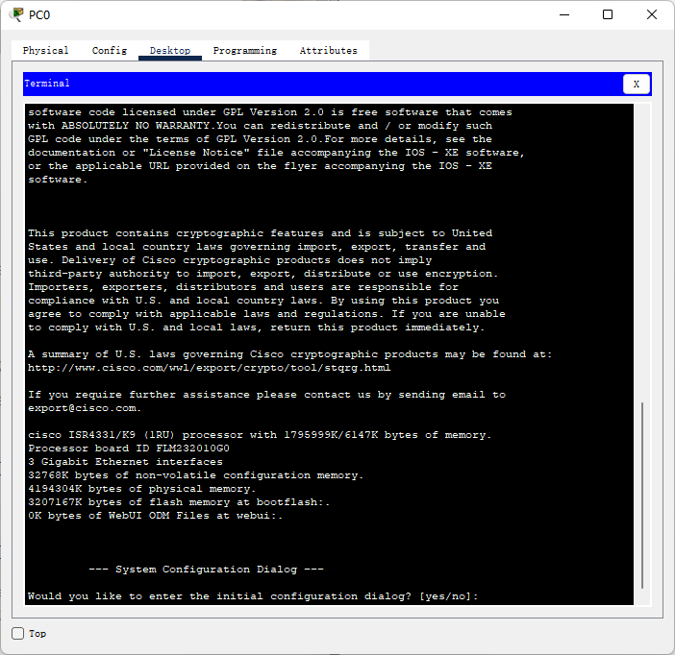

3.实验结果

可以正常配置路由器，与正常配置无异。

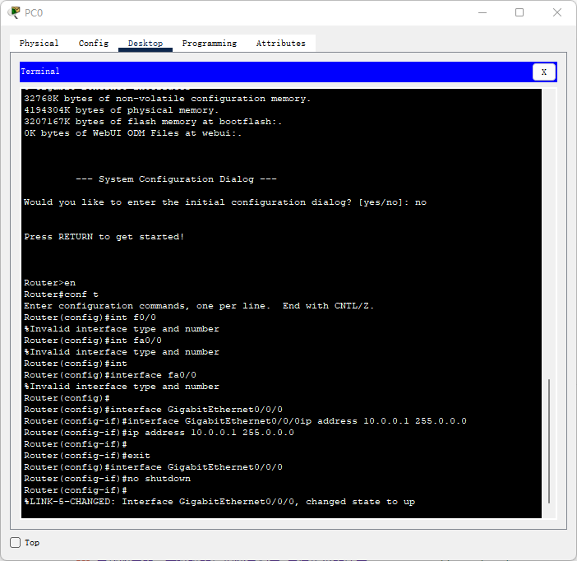

**b)**

1.实验内容：

基于如下图的拓扑配置实现正确的静态路由，实现不同网络中计算机的互相访问。

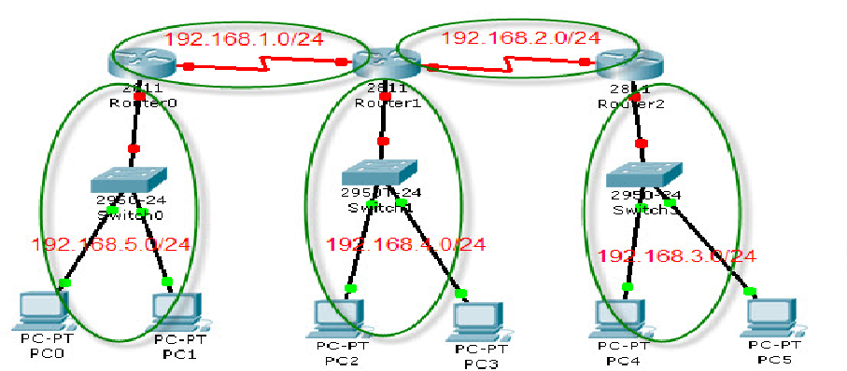

2.实验过程：

为路由器安装拓展接口

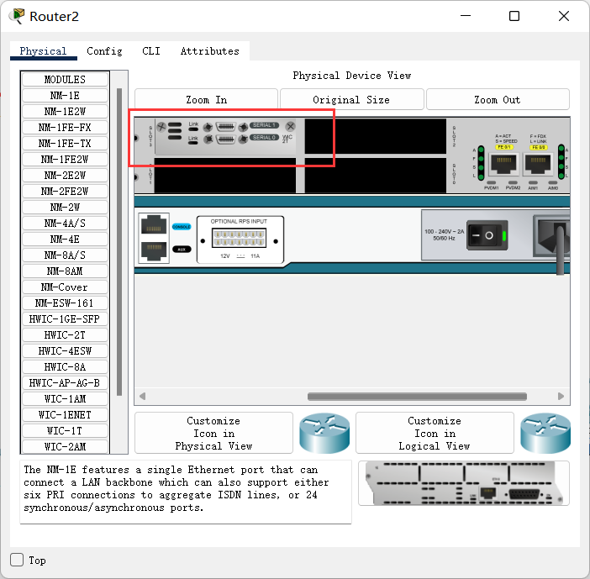

配置路由器

在CLI中输入“ip route <destination network> <subnet mask> <next hop address>”命令将目标网络添加到路由表中，以下是配置过程的命令。

Router1:

1. en
2. Router#conf t
3. Enter configuration commands, one per line.  End with CNTL/Z.
4. Router(config)#**int** fa0/0
5. Router(config-**if**)#ip add
6. Router(config-**if**)#ip address 192.168.5.254
7. % Incomplete command.
8. Router(config-**if**)#ip address 192.168.5.254 255.255.255.0
9. Router(config-**if**)#no shu
10. Router(config-**if**)#no shutdown
11. Router(config-**if**)#e
12. Router(config)#**int** se0/3/0
13. Router(config-**if**)#ip address 192.168.1.1 255.255.255.0
14. Router(config-**if**)#no shu
15. Router(config-**if**)#no shutdown
16. Router(config-**if**)#e
17. Router(config)#ip route 192.168.4.0 255.255.255.0 192.168.1.2
18. Router(config)#ip route 192.168.3.0 255.255.255.0 192.168.1.2

Router2:

1. Router>en
2. Router#conf t
3. Enter configuration commands, one per line.  End with CNTL/Z.
4. Router(config)#**int** fa0/0
5. Router(config-**if**)#ip add
6. Router(config-**if**)#ip address 192.168.4.254 255.255.255.0
7. Router(config-**if**)#no shu
8. Router(config-**if**)#no shutdown
10. Router(config-**if**)#
11. %LINK-5-CHANGED: Interface FastEthernet0/0, changed state to up
13. %LINEPROTO-5-UPDOWN: Line protocol on Interface FastEthernet0/0, changed state to up
15. Router(config-**if**)#e
16. Router(config)#**int** se0/3/0
17. Router(config-**if**)#ip ad
18. Router(config-**if**)#ip address 192.168.1.2 255.255.255.0
19. Router(config-**if**)#no shu
20. Router(config-**if**)#no shutdown
22. Router(config-**if**)#
23. %LINK-5-CHANGED: Interface Serial0/3/0, changed state to up
25. Router(config-**if**)#exit
26. Router(config)#**int** se0/3/1
27. Router(config-**if**)#ip ad
28. Router(config-**if**)#ip address 192.168.2.1 255.255.255.0
29. Router(config-**if**)#no shu
30. Router(config-**if**)#no shutdown
32. %LINK-5-CHANGED: Interface Serial0/3/1, changed state to down
33. Router(config-**if**)#exi
34. Router(config-**if**)#exit
35. Router(config)#ip route 192.168.5.0 255.255.255.0 192.168.1.1
37. Router(config)#ip route 192.168.3.0 255.255.255.0 192.168.2.2

Router3：

1. Router>en
2. Router#conf t
3. Enter configuration commands, one per line.  End with CNTL/Z.
4. Router(config)#**int** fa0/0
5. Router(config-**if**)#ip addr
6. Router(config-**if**)#ip address 192.168.3.254 255.255.255.0
7. Router(config-**if**)#no shu
8. Router(config-**if**)#no shutdown
10. Router(config-**if**)#
11. %LINK-5-CHANGED: Interface FastEthernet0/0, changed state to up
13. %LINEPROTO-5-UPDOWN: Line protocol on Interface FastEthernet0/0, changed state to up
14. e
15. Router(config)#**int** se0/3/0
16. Router(config-**if**)#ip ad
17. Router(config-**if**)#ip address 192.168.2.2 255.255.255.0
18. Router(config-**if**)#no shu
19. Router(config-**if**)#no shutdown
20. Router(config-**if**)#exit
21. Router(config)#ip route 192.168.4.0 255.255.255.0 192.168.2.1
22. Router(config)#ip route 192.168.5.0 255.255.255.0 192.168.2.1

3.实验结果

对不同网络下的PC进行连接测试，成功连通。

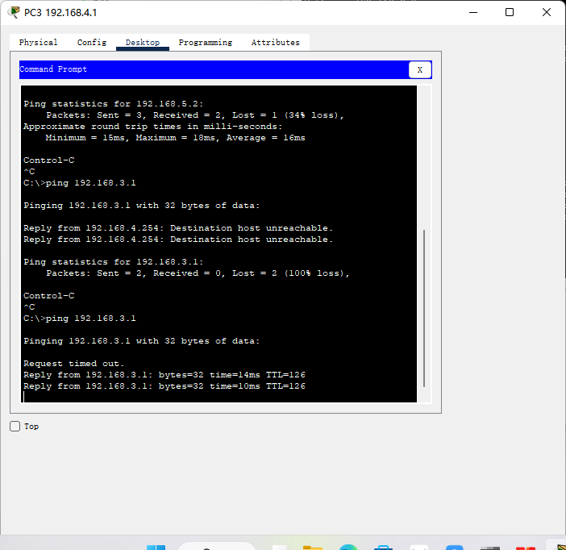

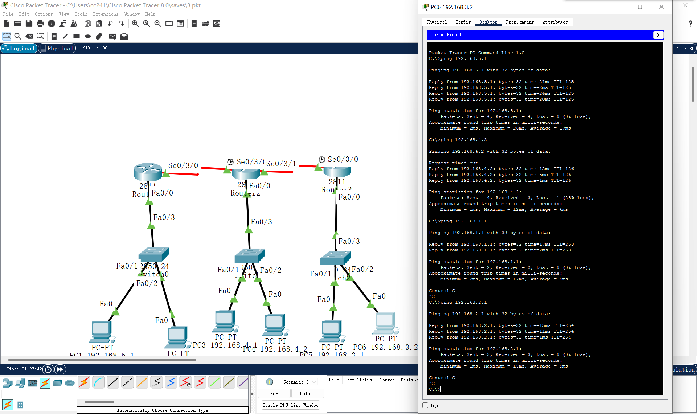

1. 体会和收获

在本次实验中，我收获了配置静态路由这一重要技能，对静态路由有了更深入的了解。静态路由在网络中有着重要作用，有了它才可以帮助路由器将网络流量传送到指定的目标网络。

同时也让我熟悉了使用CLI配置路由的过程，使用“ip route”命令，并输入目标网络的地址和子网掩码，以及下一跳地址。

在配置中遇到了很多问题，通过逐步的探索最终解决，需要注意路由器的IP地址是否与目标网络在同一网络内，否则会导致路由无法正常工作。

配置静态路由是一项重要的计算机网络技能，对于管理网络流量和保证网络连通性至关重要，此次实验让我收获颇丰。

我还进行了一些额外的操作进行尝试，比如在配置跳转规则时对消息的传递与回复设置了不同的跳转路径，发现数据包最终会沿指定的路径传送，也联想到新的问题，通过这种手段是否可以完成中间人攻击，并通过搜索引擎证实了我的猜想，静态路由的跳转规则存在漏洞会引发很大的安全风险。因此，在配置静态路由跳转规则时，应该特别注意保护网络安全，避免存在安全漏洞。